2008年中考试题分类汇编－生命科学
主题1 生命系统的构成层次
主题2 生物的新陈代谢
主题3 生命活动的调节
主题4 生命的延续和进化
主题5 人、健康与环境

生命科学

主题1 生命系统的构成层次（包括单元1 观察多种多样的生物、单元2 细胞、单元3 种群、群落、生态系统、生物圈）
（08年杭州）8．小明用显微镜观察不经染色的洋葱鳞片叶表皮细胞，在视野里能清晰地看到细胞比核细胞核，但看不清液泡，下列操作能帮助小明看清液泡的是 （ ）
①将反光镜由平面镜转成凹面镜 ②将反光镜有凹面镜转成平面镜
③增大光圈，增加通光量 ④缩小光圈，减小通光量
A．①③ B．①④ C．②④ D．②③
（08金华）6、人体口腔上皮细胞中没有的细胞结构是（ ）
A．细胞膜 B．细胞质 C．细胞壁 D．细胞核
（08金华）10、用显微镜观察洋葱茎表皮临时装片时，能观察到多个清晰的细胞，在不移动装片位置的情况下，视野中细胞数量最多的镜头组合是（ ）
A．10X，10X B．10X，40X C．12.5X，10X D．5X，40X
（08义乌）22．在用显微镜观察人体口腔上皮细路的实验中，制作细胞临时装片时．首先要在载玻片上滴一滴  。装片制成后，在盖玻片一侧加一滴亚甲基蓝溶液，在相对应的另一边用吸水纸吸水，这里亚甲基蓝溶液的主要作用是  ．以便观察。
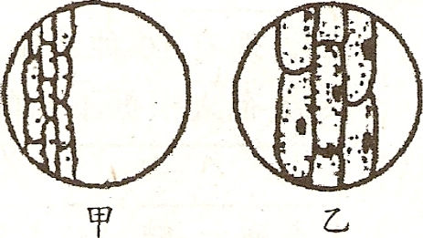
（08绍兴市）17．如图是显微镜下观察洋葱表皮细胞装片过程中的两个视野，从视野甲到视野乙的操作顺序正确的是
(A)移动装片，转动粗准焦螺旋
(B)转动转换器，转动细准焦螺旋
(C)移动装片，转动转换器，转动细准焦螺旋(D)调节光圈，转动转换器，转动粗准焦螺旋
（08绍兴市）26．番茄用开水烫过后可以撕去一层薄薄的皮，这层皮属于__________组织。切开番茄，有许多汁液流出，这些汁液来自细胞结构中的__________。
（08湖州）18.在用显微镜观察人体口腔上皮细胞时，有一个步骤是“轻轻向后转动细准焦螺旋”，此操作的目的是（ ）
A.使物镜上升，为了物像清晰 B.使物镜下降，为了物像清晰
C.使物镜上升，为了视野亮度适合 D.使物镜下降，为了视野亮度适合
（08宁波）18．下列关于显微镜使用的说法，正确的是
A．观察时要用右眼注视目镜
B．观察装片时先用高倍镜，后用低倍镜
C．观察人体口腔上皮细胞时，视野不宜太亮
D．显微镜的放大倍数只与物镜有关，而与目镜无关

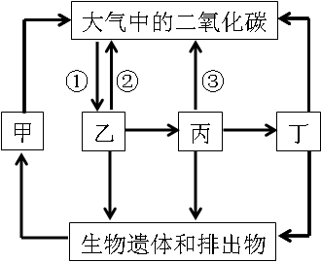
（08年杭州）3．右图是生物圈中碳循环的示意图，下列分析不符合图中表示的信息的是（ ）
A．图中③表示的生理过程时呼吸作用
B．图中甲代表的生物是腐生细菌和真菌等
C．图中乙丙丁三者组成的食物链是：乙→丙→丁
D．能量沿着食物链流动，在丁这一级生物体内积累最多
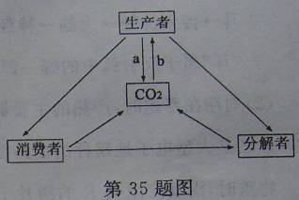
（08金华）35．如图是生态系统中碳循环的示意图，图中“一”表示碳的流动方向.请回答下列问题:
(1)假如该生态系统中有大白菜、蝗虫、油莱、兔子和真菌等生物，其中属于消费者的有 ▲ 。
(2)图中a过程表示生产者新陈代谢中的 ▲ 作用。
(3)在生态系统中，进行物质循环的同时伴随着 ▲ 流动

（08台州）29．生态学家确定生物种群数量的方法一般有3种：
直接观察法：逐一统计某一区域内所有生物个体。
间接观察法：通过比生物自身更容易观察的痕迹或标记估计生物数量，如通过寻找某个区域内侮燕的窝巢数来估测海燕个数。
取样法：通过在一个小区域内统计生物的数量（一个样本），再乘以倍数，即可确定一个较大区域内生物种群的数量。
如果你是一位大兴安岭科考队员，要调查整个大兴安岭落叶松的种群数量；你将采用
▲ 法，理由是 ▲ 。
（08丽水）5．科学兴趣小组对调查的生物进行分类，他们将鲤鱼、蟹、水草归为一类，将蝗虫、鸡、松树归为一类，他们的分类依据是
A．按生物的用途 B．按生物的生活环境
C．按生物的生长状况 D．按生物的形态结构

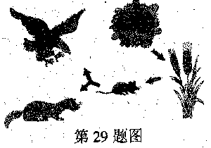
（08义乌）29．生物的各种生命活动，如运动、生长、繁殖等，都要消耗能量。如由所示为生物生命活动的能量流动示意，
从图中信息可知，鹰；鼬、鼠等消费者所需的能量是通过 ▲ 来传递的，它们进行生命活动的能量最终来源于 ▲ 。

（08温州）1．下列物体，属于非生物的是
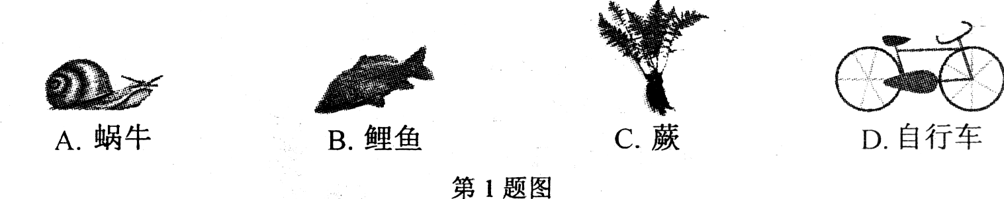

（08嘉兴）24．保持生物的多样性是环境保护的一个重要方面，因为一个生物多样性丰富的生态系统更能抵抗各种环境变化。如图所示为两个不同地区的食物网，请据图回答：
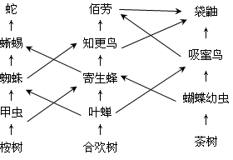
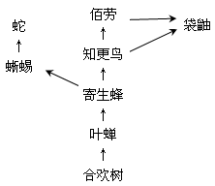
甲食物网 乙食物网
第24题图
(1)在甲食物网中，很多生物有多种食物来源．其中的两种动物有3种不同的食物来源，请你写出其中的一种。 ▲ 。
(2)如果叶蝉在这两个地方都死亡了受影响较大的是 ▲ (填“甲”或“乙”)食物网所在的生态系统。
（08绍兴市）5．下列符合生物学意义的食物链是
(A)蝉一螳螂一鹰 (B)草一鹰一兔
(C)草一兔一鹰 (D)草一兔一鹰
（08衢州）3．“基因型身份证”主要是利用先进的DNA指纹技术，选取人体细胞中若干个固定的遗传基因作为人的身份信息，从而用以鉴定不同人的身份。这样的身份信息主要来自于人体细胞结构中的（ ）
A.久细胞膜 B．细胞质 C．细胞膜和细胞质 D．细胞核
（08衢州）6．《说苑·正谏》中有这样一段记载：“园中有树，其上有蝉；蝉高居悲呜饮露．不知螳螂在其后也；螳螂委身曲附，欲取蝉而不知黄雀在其傍也。”这段话所反映的食物链是（ ）
A．蝉→螳螂→黄雀 u．树→蝉→螳螂→黄雀
C．黄雀→螳螂→树 D．黄雀→螳螂→蝉→树
（08衢州）23．某学校校园中，有柑桔、玉米、水绵、葫芦藓、蕨和雪松等植物。
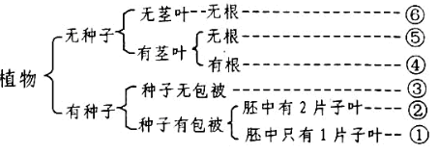
(1)科学兴趣小组的同学根据这些植物的特点，按右表的标准进行分类。其中②是上述六种植物中的 ▲ 。
(2)一株玉米的结构层次从低到高为：细胞→组织→ ▲ →植株。
（08湖州）19.科学研究具有层次性，如从生物个体到种群，从种群到群落，从群落到生态系统。人们之所以在生态系统这一层面进行研究，是因为（ ）
A.同物种的生物会产生相互作用 B.同物种的许多生物组合在一起具有生物个体所具备的一些特征
C.不同物种的生物会产生相互作用 D.生物与环境会产生相互作用
（08湖州）23.2008年5月12日，我国四川省汶川地区发生了里氏8.0级特大地震，造成了重大的人员伤亡。有些遇难者遗体的身份确认是通过DNA鉴定进行的。DNA鉴定技术的第一个步骤是提取被检测样品中的DNA。在提取DNA时，必须将细胞膜、核膜裂解，释放出染色体，去除蛋白质，经沉淀得到到纯DNA。
(1)从提取DNA的操作中可知，染色体位于细胞核内，染色体是由DNA和 ▲ 组成的。
(2)DNA鉴定技术的理论依据是，DNA分子上一些特定的 ▲ 包含着遗传信息，能控制生物体的性状特征。
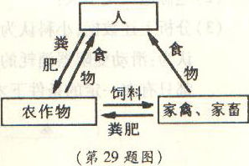
（08宁波）29．发展生态农业是社会主义新农村建设的重要内容之一，如图所示是一个农业生态系统的结构模式图。
（1）作为完整的生态系统，图中还缺少的成分是非生物的物质和能量以及_______。
（2）人类运用_______工程的手段，将一种生物的优良基因转移到另一种生物上，可培育出高产、优质、抗病性强的农作物和家禽家畜。

主题2 生物的新陈代谢（包括单元1 绿色植物的新陈代谢单元、2 人体的新陈代谢单元3 其它生物的新陈代谢）
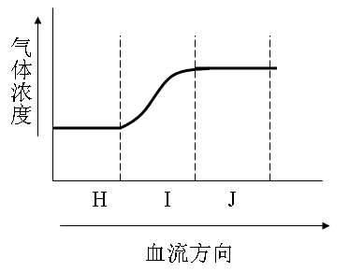
（08年杭州）9．右图曲线表示人体血液流经不同血管（H、I、J）时血液中氧或二氧化碳浓度的变化，其中H为肺动脉，则图中曲线和血管I分别表示（ ）
A．氧的浓度，肺静脉
B．氧的浓度，肺部毛细血管
C．二氧化碳的浓度，肺静脉
D．二氧化碳的浓度，肺部毛细血管
（08年杭州）30．（5分）某同学将甲、乙两种植物种植在成分相同的土壤中，分成A、B、C、D、四组（如图所示），其中B与C遮光，降低光照30%，请回答下列问题：
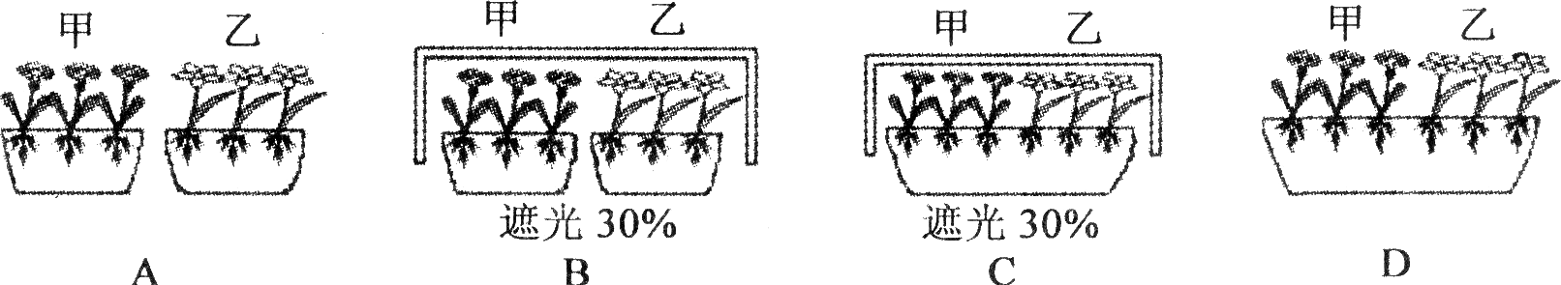
（1）若探究甲、乙两种植物是否会争夺土壤中的养分，就实验设计来看，应比较A、B、C、D中那两组之间的生长差异？请列出两种正确的组合： 或 ▲ 。
（2）若选择A、B两组进行对照实验，比较两组植物之间的生长差异，则该实验的目的是 ▲ 。
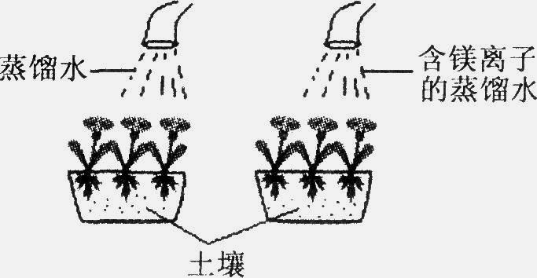
（3）土壤中含有植物生长所必需的各种无机盐，该同学为了验证镁是家中植物正常生长所必需的元素，设计了如下实验，选择两盆生长状况相似的甲种植物，在一盆甲种植物的土壤中浇灌蒸馏水，在另一盆甲种植物的土壤中浇灌等量的含镁离子的蒸馏水，保持其它实验条件相同，观察比较两盆植物的生长情况，你认为这样的设计合理吗？ ▲ ；
理由是 ▲ 。
（08年杭州）31．（8分）小明在研究人体呼吸过程中吸入、呼出的气体成分变化，他从网上查到以下数据：
呼吸过程中气体成分体积的比较
气体 | 吸入的气体（%） | 呼出的气体（%） | 肺泡内的气体（%）
O₂ | 20.71 | 14.60 | 13.20
CO₂ | 0.04 | 4.30 | 5.30
H₂O | 较少 | 5.50 | 5.30
N₂ | 78.00 | 75.10 | 75.50
现有两个相同的软塑料饮料瓶，瓶内分别装有空气和人体呼出的气体，可以选用的仪器和药品有：水槽、蒸馏水、氢氧化钠溶液、石蕊试液、酚酞试液。请帮助小明设计两个简单且现象明显的实验来区别那瓶装的是人体呼出的气体。简要写出实验的步骤和观察到的现象。
实验一步骤： ▲ ，根据 ▲ 现象加以区别
实验二步骤： ▲ ，根据 ▲ 现象加以区别
（08湖州）36．夏天到了，贮存的食物很容易腐败，食物腐败的主要原因是细菌和真菌以食物为培养基，在适宜的环境下大量繁殖所致。
(1)引起食物腐败的细菌和真菌属于生态系统成分中的 ▲ 。
(2)细菌不同于真菌的结构特点主要是细菌中没有 ▲ 。
(3)为了防止食物腐败，人们用了很多方法，如：高温处理、真空包装等，它们依据的原理分别是高温使酶失去活性导致微生物死亡，真空使微生物不能进行呼吸而死亡等。请你根据对日常生活的观察，再举出一种食品防腐的方法，并指出所依据的原理。
▲ ▲
（08丽水）31．菊花一般在秋天开花。影响菊花开花的生态因素是什么？
科学兴趣小组对“菊花是否开花与日照长短的关系”进行了探究。
(1)作出假设： ▲ ；
(2)进行实验：取十盆大小、长势都差不多且未开花的菊花，放在其他环境条件都适宜且相同的地方，其中五盆放在日照时间短的地方，另五盆放在日照时间长的地方，经过一段时间后，观察开花情况。该实验的主要变量是 ▲ ；
(3)如果他们的假设成立，观到的现象应是 ▲ 。
（08丽水）35．甲、乙两地出产同一种西瓜，甲地的西瓜比乙地的西瓜含糖量高。经调查，甲、乙两地的西瓜，生长季节的光照条件和栽培措施基本相同，但气温有差别（见下表）。
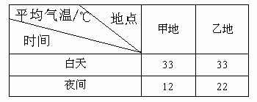

根据上述材料及表中数据分析可知：
(1)甲、乙两地西瓜通过 ▲ 制造的有机物的量应该是基本相同的；
(2)甲地西瓜的含糖量比乙地的高，因为甲地西瓜晚上的 ▲ 比乙地的弱，所以甲地西瓜晚上消耗有机物的量比乙地的少，积累有机物的量就多；
(3)温度对植物呼吸作用的影响，实质是通过影响 ▲ 的催化作用，从而影响植物的呼吸作用。
（08金华）18．小强为了探究“花生种子萌发需要什么条件”，设计了下表所示的实验(每组种子数目相等、大小相同，均有发芽能力)。
组号 | 空气 | 水分 | 光照 | 温度／℃
① | 充足 | 适宜 | 光照下 | 20
② | 充足 | 干燥 | 黑暗中 | 20
③ | 充足 | 适宜 | 黑暗中 | 0
④ | 充足 | 适宜 | 黑暗中 | 20
⑤ | 缺乏 | 适宜 | 黑暗中 | 20
如果要验证“花生种子萌发可能需要光照”的假设。应选择哪两组进行比较（ ）
A．①④ B．②④ C．④⑤ D．③④
（08金华）24．在夏收夏种的农忙季节,有些地区农民用燃烧的方法处理农田中的大量秸秆，产生的烟尘造成了大气污染,甚至影响飞行安全。对此，当地政府高度重视，下达紧急通知，禁止燃烧秸秆。请回答下列问题：
(1)秸秆燃烧时放出大量热量。秸杆中的能量是农作物生长过程中，通过 ▲ 作用贮存 起来的。
(2)秸秆燃烧后只留下少量的灰。这些灰中的无机盐是农作物在生长过程中，从 ▲ 中吸收的。
（08金华）33．阅读下列材料，并回答问题：
美国科学家鲁宾和卡门利用同位素标记法对光合作用进行了探究。他们用氧一18同位素分别标记水和二氧化碳中的氧元素，使它们分别成为氧一18水和氧一18二氧化碳。
然后分两组进行实验，两组实验所用的植物、光照及其他条件都相同，结果如下表：
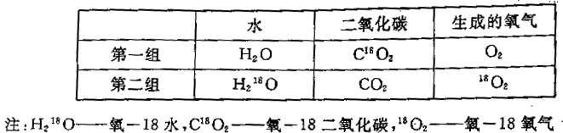
（1）该实验所探究的问题是：光合作用释放的 ▲ 中的元素究竟是来自水还是二氧化碳？
（2）该实验得出的结论是： ▲ 。
（3）两组实验所用的植物、光照及其他条件都相同，是为了 ▲ 。(填“控制变量”或“增加变量”)
（08宁波）15．下列关于光合作用和呼吸作用的说法，正确的是
A．水和氧气都是光合作用的原料
B．绿叶只进行光合作用，不进行呼吸作用
C．光合作用制造有机物，呼吸作用分解有机物
D．环境温度的高低对种子的呼吸作用无影响
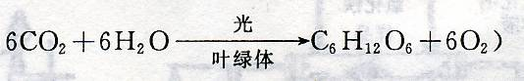
（08台州）34．2007年10月24日，“嫦娥一号”绕月成功，为我国载人登月奠定了基础，但在长期的航天飞行中，比较难解决的是宇航员的供氧问题。科学家发现，在太空舱内“饲养”小球藻可以很好地解决这一问题，因为在一般光照条件下，每千克小球藻（鲜重）经光合作用每小时约可释放氧气0.64克，并产生相应质量的葡萄糖。
（光合作用最简表达式为：
（1）小球藻细胞与宇航员细胞在结构上的主要区别是 ▲ 。
（2）每千克小球藻在光照条件下，1小时可产生 ▲ 克葡萄糖·
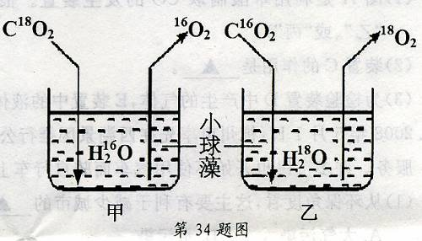
（3）过去人们一直对于光合作用产物O₂的来源感到疑惑。若宇航员利用中子数不同的两种氧原子¹⁸O和¹⁶O标记水和二氧化碳分子中的氧原子，进行了如图实验。请你判断光合作用产生的O₂来自 ▲ 。
A.CO₂ B．H₂O
C．部分来自CO₂，部分来自H₂O D．无法判断

（08义乌）11．实验表明．植物生长除了需要水分外．还需要无机盐，不同的无机盐对植物生长会起不同的作用。当一株植物缺钾时，它最可能出现的症状是（ ）
A．生长矮小，叶有褐斑 B．生长矮小，叶色发黄
C．叶色暗绿带红 D．只开花不结果

（08义乌）16.下列说法错误的是（ ）
A．光合作用是生物和人类直接或间接能量的来源
B．黑暗的环境中，植物不再进行光合作用
C．植物进行光合作用所需的原料包括二氧化碳和水
D．植物光合作用的过程主要包含物质转化和能量转化

（08义乌）32.在啤酒的制作过程中离不开酵母菌；酵母菌在氧气充足时能将葡萄糖分解成二氧化碳和
水，使其周围环境的酸碱度发生变化。某科学研究小组利用酵母菌开展了以下实验：将酵·
母菌放在10mL培养液中，在氧气充足的条件下培养，并每隔一定时间均匀取样lmL，4次取得的培养液样品中酵母菌的数量和pH如表研示(每次样品测定后均放回原培养液)。
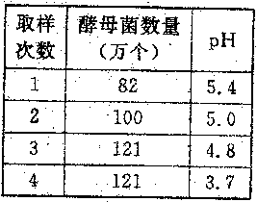
请回答：
(1)由于酵母菌的作用，使其周围呈 ▲ 性环境。
(2)由数据可知，1mL该培养液中最多能容纳的酵母菌数量为 ▲ 万个。
(3)在随后进行的第5次取样时，发现样品中酵母菌数量仅为76万个，在排除了其周围环境酸碱度的影响后，研究小组对此结果作出了一个合理的解释，你认为这一解释应该是 ▲ 。

（08义乌）35.面疙瘩、手擀面、馄饨等常作为主食被端上人们的餐桌，其主要原料是面粉，此类食品的美味程度除了与烹任手艺有关外，另一重要因素就是面粉的新鲜程度；因为面粉久存后，在空气中的氧气、水分、微生物等作用下、会生成有机酸而产生酸败的现象。要判断面粉是否新鲜，用很常用的化学试剂就可以作出结论，下面就是某同学的实验过程：
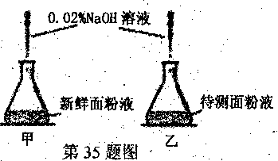
步骤一：取甲、乙两只均盛有40mL蒸馏水的锥形瓶，分别加入5g新鲜的面粉和5g待测 的面粉，搅拌直至水中不存在任何面团。
步骤二：在配好的面粉液中，分别加人5滴无色酚酞试液，此时，观察到锥形瓶中的液态物质不变色。
步骤三：如图所示，用滴管向锥形瓶内逐滴加人0.02％的氢氧化钠溶液，边滴边振荡，直到锥形瓶内的物质显浅红色；并且在1～2分钟内下再褪色为止。分别记下消耗掉的氢氧化钠数量N甲、N乙。
(1)面粉主要是由小麦种子结构中的 ▲ 加工而成的；
(2)如果消耗掉的氢氧化钠数量N乙=N甲，那么待测的面粉应该是 ▲ ；
(3)如果N乙>N甲，说明待测的面粉已经出现酸败现象，对这个结论，请你给出一个合理的解释 ▲ 。
（08温州）20．气孔是植物体与外界环境进行气体交换的门户。一天中气孔的大小会发生变化吗?小明带着这个疑问，对校园内香樟树的气孔开放情况做了观察和测量，并获得以下数据：
时间 | 8时 | 9时 | 10时 | 11时 | 12时
气孔平均宽度／微米 | 5.81 | 6.67 | 7.75 | 4.95 | 4.92
根据表中数据，在这五个时间中，香樟树气孔开得最大的是
A．8时 B．10时 C．11时 D．12时
（08嘉兴）30.课外活动课上，老师提出了一个问题“植物的生长会受到哪些因素的影响”要求大家分组进行探究。某小组讨论后认为可能有三个因素会影响植物生长．并设计了如下表所示的方案(说明：所用的花盆和植物相同．+号的数量表示浇水量的多步或光照时间长短。
(1)在科学实验中．当实验结果会受到多种因素影响时．必须控制好变量。1、2号花盆的其它因素都是相同的，惟一不同的因素是 ▲ 。
花盆编号 | 土壤种类 | 浇水量 | 光照时间长短
1 | 壤土 | +++ | +++
2 | 壤土 | +++ | ++++
3 | 沙土 | +++ | +++
4 | ------ | ----- | -----
(2)仔细分析1号与3号花盆的实验设计．你认为他们所要探究的问题是 ▲ 。
(3)为了通过与1号盆的比较来确定浇水量多少对植物生长的影响，请你参照上表的方法对4号盆的土壤种类、浇水量、光照时何作出设计。
(4)由于土壤的结构不同，因此它们的保水、通气等能力也是不同的。如果我们向2、3号花盆中同时浇一定量的水，则从盆底流出水分较多的是 ▲ 号花盆。
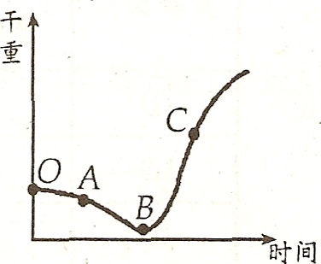
（08绍兴市）25．如图是大豆种子萌发成幼苗过程中干重的变化曲线。0B段干重减少是因为大豆种子在萌发过程中，消耗掉了贮存在__________中的有机物。幼苗光合作用强度大于呼吸作用强度始于图中的__________点。
（08衢州）33．为研究甲、乙两种不同植物是否会争夺土壤中的养分，某人设计了四个不同实验装置，如图所示，各装置中地下部分都处于相同环境的盆中，地上部分所处的都是透明的封闭容器。
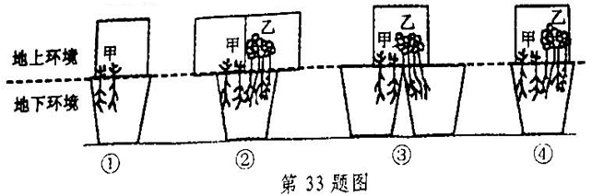
(1)为了达到本实验的目的．应比较装置 ▲ (填装置编号)之间的植物生长差异。
(2)以装置①、装置④来进行对照实验。这样的实验设计是 ▲ (选填“合理”或“不合理”)的。请说明具体的理由： ▲ 。
（08湖州）14.人体心脏的左、右心室收缩时，便会把血液压入血管输送到身体各部分，其中右心室中的血液压入（ ）
A.主动脉 B.肺动脉 C.上、下腔静脉 D.肺静脉

主题3 生命活动的调节
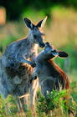
（08年杭州）4．刚出生的小袋鼠只有人的手指那么大，眼睛还睁不开。它出生时掉在母袋鼠的尾巴根部，靠本能爬向母袋鼠的尾尖，再从尾尖爬到母袋鼠腹部的育儿袋中吃奶。小袋鼠的这种行为是属于（ ）
A．先天性行为，需要大脑皮层的参与才能完成
B．先天性行为，由动物体内的遗传物质决定
C．后天学习行为，靠学习得来
D．后天学习行为，靠大脑皮层一下的神经中枢即可完成
（08年杭州）12．下列四幅图，分别表示近视眼成像情况和矫正做法的是（ ）
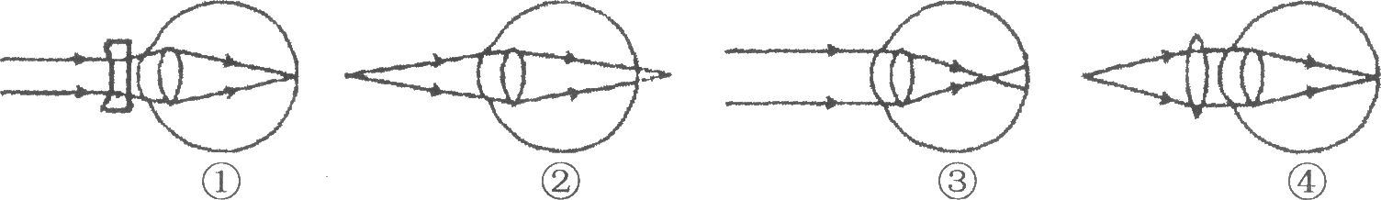
A．①② B．③① C．②④ D．③④
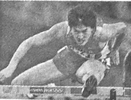
（08金华）28．5月24日，在2008年中国田径公开赛男子110米栏决赛中飞人刘翔以13秒18夺冠军。清仍；运用所学知识回答问题。
(1)当刘翔一听到发令枪响时，立即起跑。该反射活动的途径是：耳一传人神经一大脑一神经一脊髓一传出神经一肌肉，其中“耳”属于反射弧中的哪一部分? ▲
(2)刘翔在赛跑时，产热的主要器官是 ▲
（08台州）22．“糖”是人体中最主要的供能物质，在新陈代谢中起着重要作用。每天我们摄取的米饭，其主要成分是 ▲ ；我们在口腔中仔细品味觉得“甜”，是因为它已经被初步分解，最后在小肠内被完全消化后的产物是
▲ ；该产物被吸收到血液循环系统中，称为血糖。人体内血糖浓度持续偏高的症状称为糖尿病，这主要是体内 ▲ （激素）分泌不足形成的。
部位 | 安静产热量( % )
脑  内脏  骨骼肌  其他 | 16  56  18  10

（08嘉兴）11.右表是人体在安静下，主要产热器官的产热量(占的比例)，而在剧烈运动时，产热将明显增加的是
A．脑 B．内脏 C．骨骼肌 D．其他
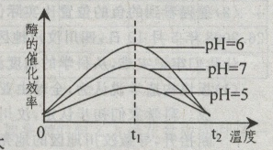
（08嘉兴）19.酶是生物催化剂，生物体内都含有各种各样的催化酶。下列所示为人体内某种酶在不同pH条件下，其催化效率与温度之间的关系。下列有关分析正确的是
A．当pH从5升高到7，酶的催化效率逐渐升高
B．t₁的温度大概在37˚C左右
C．人体内各种酶在中性环境下的催化效率最高
D．在温度从0→t₂的变化中，酶的催化效率逐渐降低

25.如图是摄影师在印尼婆罗洲的卡加岛拍摄到的一幅有趣照片。研究人员猜测．猩猩可能是看到当地渔民用长矛捕鱼，于是学会了用树枝刺鱼的捕猎方式。
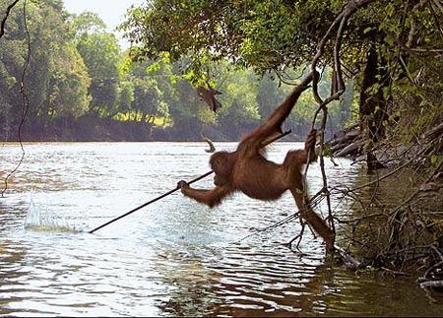
(1)猩猩的这种行为属于 ▲ 反射。(填“条件”或“非条件”)
第25题图
(2)猩猩看到的鱼的位置比实际位置要 ▲ (填“深”或“浅”)。

（08绍兴市）16．下列有关人体生命活动调节的叙述正确的是
(A)新陈代谢只在神经系统调节下进行
(B)神经调节和激素调节都是通过反射弧实现的
(C)神经调节和激素调节的基本结构单位都是神经元
(D)在神经系统的调节控制下，激素通过血液循环参与调节

主题4 生命的延续和进化

单元1 植物的生殖与发育

单元2 人类的生殖与发育

单元3 遗传与进化
（08年杭州）24．（6分）塘栖枇杷是全国享有盛名的杭州特产，其果形美观，肉柔软多法，甜酸适口，风味较佳。为了获得优质果实，须用科学的繁殖和管理方法。请分析以下内容：
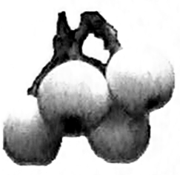
（1）枇杷可用种子繁殖，而果农一般采用嫁接或压条的方法来繁殖，嫁接或压条的方法在生殖类型上属于。这种繁殖方法的优点是 ▲ 。
（2）平头大红袍、宝珠、夹脚、软条白沙等都是塘栖枇杷的优良新品种。如果以平头大红袍为砧木，以软条白沙为接穗进行嫁接，则此枝条上长出的枇杷品种应是 ▲ 。
（3）枇杷幼苗要带土移栽，目的是。移载时每株留叶3-5片即可。留叶也可剪去先端1/3-1/2。这样做的目的是 ▲ 。
（4）种植时要求合理密植，保持合适的株距和树形。这样做的科学依据是 ▲ 。

（08台州）25．双胞胎有同卵和异卵之分。异卵双胞胎由两个卵细胞受精形成；同卵双胞胎是由一个卵细胞受精形成，但在分裂中形成两个胚胎。从其形成的机理来看， ▲ （填“同卵”或“异卵”）双胞胎的个体相似性较大，因为他们染色体中的基因基本相同。但即是如此，其两个个体之间仍存在着不同，这差异就是生物的 ▲ 现象。
（08金华）1．处于青春期的青少年生长发育的速度很快。营养学专家建议青少年要适当多吃奶、蛋、鱼，肉等含蛋白质丰富的食品。因为蛋白质是人体（ ）
A．细胞生长和组织修补的主要原料 B．主要的供能物质
C．主要的贮能物质 D．溶解养分和废物的物质
（08金华）12、青春期是人一生中身体发育和心理发展的重要时期，该时期身体和心理上都发生了一系列的变化，下列有关青春期变化特点的叙述错误的是（ ）
A．大脑兴奋性增强，容易接受新生事物
B．女孩乳房发育、男孩喉结突起等第二性征的出现
C．大脑调节功能已经完善，自我控制能力强 D．人体身高和体重增长明显
（08嘉兴）7．人的一生中能够有所发明和创造，大都是靠青春期打下的坚实基础，容易接受新事物是青春期的一个重要特点，这是由于人的秦春期
A．出现了第二性征 B．大脑的兴奋性较强
C．身体迅速长高 D．生殖器官的发育和成熟
（08绍兴市）7．与容易接受新鲜事物有关的青春期特点是
(A)身体迅速长高 (B)生殖器官发育(C)大脑的兴奋性较强 (D)出现第二性征

（08义乌）2．现代遗传学认为，能控制生物体性状特征的是（ ）
A．基因 B．糖类 C．蛋白质 D．脂肪
（08宁波）31．中国女排北仑主场的吉祥物“圆圆”，其原型是宁波市独有的国家二级保护动物——镇海棘螈。目前它的数量只有350多尾，比大熊猫还稀少，已濒临灭绝。
（1）镇海棘螈在陆上产卵，卵孵化后，幼体再进入水中继续进行个体发育，成体则在陆上生活。它和大鲵同属于_______类动物。
（2）镇海棘螈数量稀少、濒临灭绝是否与其产卵习性有关？中科院的科学家设计了如下实验：将收集到的60颗镇海棘螈受精卵平均分成6组，在适宜温度下，分别将它们放在陆地上、池水下深1cm、5cm、10cm、15cm、20cm处，一段时间后，比较它们的孵化率。科学家设计的实验可以研究两个问题：
①受精卵在陆上与水中的孵化率是否有差异？
②受精卵在水中的孵化率与_______是否有关？
（3）镇海棘螈数量稀少、濒临灭绝的原因除了可能与陆上产卵习性有关外，还可能与其生存环境的变化有关，如：气候异常、_______等，
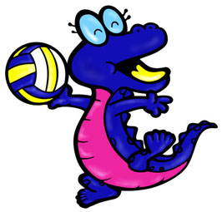
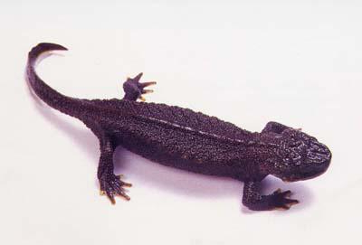
中国女排主场吉祥物圆圆
(第31题图)

（08温州）10．白鳍豚是我国珍稀哺乳动物。白鳍豚的生殖方式是
A．有性生殖 B．无性生殖 C．分裂生殖 D.出芽生殖
（08丽水）11．人体血液内某种激素含量在一昼夜内的变化情况
0:00
6:00
12:00
18:00
24:00
时间
激素含量
如图所示，则该激素是
A．性激素 B．生长激素
C．胰岛素 D．甲状腺激素

（08嘉兴）6．优生是提高人口素质的重要方面。下列属于优生措施的是
A．适龄结婚，适龄生育 B．遵守婚姻法，禁止近亲结婚
C．做好婚前检查，进行遗传咨询 D．为确定胎儿性别，进行产前诊断
（08湖州）5.被子植物生长发育成熟后，会开花结果，在花的结构中，发育成果实的是（ ）
A.柱头 B.花药 C.胚珠 D.子房
（08丽水）7．下列植物的繁殖，属于有性生殖的是
A．马铃薯用块茎繁殖 B．水稻用种子繁殖
C．月季用枝条扦插繁殖 D．桃用嫁接繁殖优良品种

主题5 人、健康与环境

单元1 人体保健

单元2 健康与环境

单元3 人类与生态环境
（08年杭州）23．（5分）今年一些幼儿园和小学发生了手足口病，手足口病是由肠道病毒引起的传染病。多发生于5岁以下的婴幼儿，可引起发热和手、足、口腔等部位的皮疹、溃疡等。手足口病主要是通过人群间的密切接触进行传播的，患者咽喉分泌物及唾液中的病毒可通过空气飞沫传播。普通人对引起手足口病的肠道病毒普遍易感，受感后可获得免疫力。为了防止疾病流行，杭州市疾控中心提出以下预防措施（选摘）：
①托幼机构做好晨间体检，发现疑似病人，及时隔离治疗；
②被污染的日用品及食具等应消毒，患儿粪便及排泄物用3%漂白粉澄清液浸泡，衣物置阳光下暴晒，室内保持通风换气；
③做好环境、食品卫生和个人卫生，饭 前便后要洗手，预防病从口入；
（1）由材料可知，手足口病的病原体是 ▲
（2）从控制传染病流行的三个环节来看，上述②措施属于 ▲
（3）人患了手足口病后，可获得免疫力，这是因为病原体侵入人血液后，B淋巴细胞会产生免疫反应，此时的病原体称为 ▲ ，患者体内会产生相应的 ▲ 和记忆细胞。当肠道病毒再次侵入人体后，就会被消灭。这种针对某一种病原体的防御作用，称为 ▲ 免疫。

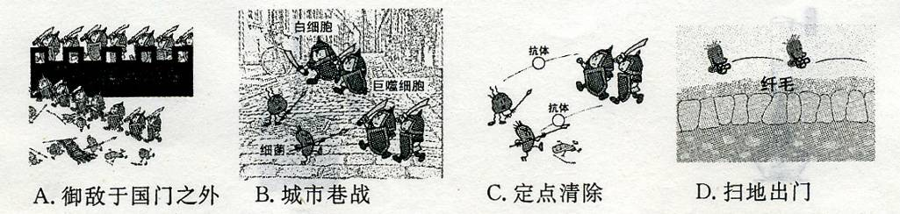
（08台州）11．下列有关免疫的漫画，能形象表示特异性免疫的是（ ）

（08台州）20．大灾之后往往有大疫，为防治灾区传染病的蔓延，人们需要对饮用水消毒，清扫卫生死角，大面积喷洒消毒药水等。这在传染病的防治中属于（ ）
A．控制传染源 B．切断传播途径C．保护易感人群D．提高自身免疫力

（08义乌）15．手足口病(Hand,f and mouth disease.HFMD〕是由肠道病毒引起的传染病，多发生于婴幼儿，常伴有发烧、皮疹等症状．其病毒可通过接触〔手、毛巾、玩具等）传播和空气（飞沫）传播．饮用或食人被污染的水、食物，也可发生感染．下列各项防措施属于控制传染源的是（ ）
A．经常开窗通风换气·保持室内空气流通
B．发现孩子有发烧、皮疹等症状．尽快到正规医院就诊
C．不喝生水、不吃生冷食物，饭前便后洗手．助晒衣服和被褥
D．必要时相关幼儿园可采取暂时停课等措施，防止感染面扩大

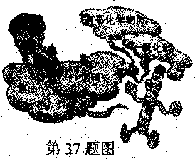
（08义乌）37.香烟是人类健康的“杀手”，时时刻刻都在危蓄着吸烟者和被动吸烟者的身体健康，如图所示。
(1)焦油可诱发癌症，不吸烟是我们应采取的重要伪预防癌症的措施。癌(恶性肿瘤)细胞主要的特点就是能不间断地进行 ▲ ，而且会转移、侵犯新的组织。
(2)烟碱、一氧化碳可诱发心脏病；冠心病，让吸烟者上瘾，可见，吸烟除了会损伤人的呼吸系统外，还会对 ▲ 系统造成伤害。
(3)一个人抽一包烟大约可产生0.36g—氧化碳，若将这些一氧化碳转化成无毒的二氧化碳，理论上需要消耗氧气多少克?(结果保爵留2位小数)．

（08温州）19．今年我市发生多例手足口病，手足口病是一种常见的传染病，多发生于婴幼儿。从传染病的传播环节来看，患病的婴幼儿属于
A．传染源 B．传播途径 C．易感人群 D．健康者

（08温州）35．(本题6分)经常熬夜会导致人体“生物钟”紊乱，“生物钟”紊乱的人记忆力是否会下降呢?带着这个问题，科学兴趣小组的同学做了如下探究：
①将32只健康老鼠(年龄、大小等条件均相似)随机平均分成两组，饲养在两个相同的鼠笼中，分别标上A组、B组。
 | 老鼠走迷宫所用平均时间(秒)
组别 | 第一次 | 第二次
A | 90.22 | 83.53
B | 32.40 | 20.25
②利用遮光布和灯光等方法打乱A组老鼠的“生物钟”，B组老鼠保持自然昼夜节律不变。保持其它条件都相同进行饲养。
③饲养四个星期后，让A、B两组老鼠走同一迷宫，记录老鼠从入口到达出口所用的时间。5小时后让A、B两组老鼠第二次走原来的迷宫。获得数据如右表：
(1)B组实验的作用是 ▲
(2)根据实验结果，我们可以发现 ▲ (选填“A”或“B”)组老鼠记忆力比较差。
(3)受该实验的启发，请你对青少年形成健康的生活方式提出一条建议： ▲

（08嘉兴）26.2008年5月12日．四川泣川地区发生里氏8.0级强烈地震，造成大量人员伤亡。
让我们牢记灾难，从科学的角度认真分析以下问题：
(1)板块构造学说认为，地球由亚欧板块、太平洋板块、印度洋板块、非洲板块、美洲板块和南极洲板块构成。科学家们初步认定，汶川地震的原因是长期以来印度洋板块向 ▲ 板块碰撞挤压使青藏高原不断抬升，导致汶川地区的地壳发生突然断裂。
(2)为确保大灾之后无大疫，卫生防疫人员积极开展疫情防治工作，对灾区的临时安置点、饮用水源以及进出的车辆、人群进行消毒，这些措施主要是为了预防 ▲ 。(填“传染性疾病”或“非传染性疾病”)
(3)除了救治伤员、防治疫情以外，相关部门还对受灾群众积极实施心理救援和疏导。由此说明，在救冶过程中，不仅要确保灾民的生理健康．还必须关注他们的 ▲ 健康。

（08嘉兴）27.芋艿是一种常见的食品，既可当粮食，又可作蔬菜。
(1)新鲜芋艿在去皮时会产生一种白色汁液，汁液内台有一种碱性物质一皂角甙，沾上它会奇痒难忍。下列物质可用来涂抹止痒的是 ▲ 。
A．食醋 B．熟石灰 C．纯碱
(2)有经验的人遇到这种情况，会将手靠近火源烘一烘，也可以达到止痒的效果；如果将带皮芋艿煮熟后，再用手去皮也不再会有痒的感觉。根据上述现象，请休推涮皂角甙的一种化学性质； ▲ 。
(3)去皮的芋艿在自然条件下，表面很快因氧化而变黄色，但并不影响营养价值。有些不法商贩会用亚硫酸钠溶液浸泡．便其外观变得嫩白。造成食品安全问题。下面做{去也会带来食品安全问题的是 ▲ 。
A．粮库内充入氮气使粮食不易变质B．食盐中加碘防止甲状腺肿大
C．水发海产品用甲醛溶液保鲜 D．甩纯碱除去面团发酵产生的酸

（08绍兴市）3．下列饮食习惯科学的是
(A)多吃肉，少吃蔬菜、水果 (B)多饮用纯净水，少饮用矿泉水
(C)为了防止变胖，不吃含脂类食品 (D)合理摄入营养，注意膳食平衡
（08衢州）8．为了做到“大灾之后无大疫”，防疫人员对灾区的蚊子、苍蝇进行大规模的灭杀。从预防传染病角度来说，这项措施主要是为了（ ）
A．控制传染源 u．切断传播途径 C保护易感人群 D．消灭病原体
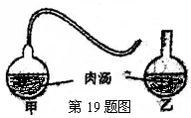
（08衢州）19.巴斯德曾进行了如下实验：把新鲜、清澈的肉汤等量放入甲、乙两个相同的玻璃瓶中，并将甲瓶的瓶口烧软拉成鹅颈状，然后将两瓶肉汤都煮沸，敞开瓶口放在温暖环境下，一段时间后甲瓶肉汤几乎没有变化，乙瓶肉汤变质发臭。此实验中，巴斯德将甲瓶口拉成鹅颈状的目的是（ ）
A.防止空气进入 B.防止微生物进入
C.保持温度不变 D.防止肉汤蒸发
（08衢州）36．汶川大地震后，全国人民众志成城，抗震救灾。衢州人民也积极行动起来进行献爱心活动．在流动采血车前人流涌动，纷纷无偿献血。请根据相关知识回答下列问题；
(1)某同学的妈妈也想参加无偿献血活动，但思想上有一些顾虑。该同学就向她妈妈解释说，人体内的 ▲ 具有造血功能，适量的献血并不会损害献血者的身体健康，从而消除了妈妈的顾虑。
(2)医生要对自愿献血的人进行体检，并验血型。那么，献血前先进行体检的主要目的是为了防止 ▲ 。
(3)某兴趣小组的同学抽取组内甲同学的样血，进行血型鉴定．实验现象如下表：
操作 | 加入抗A凝集素的血清试剂 | 加入抗B凝集素的血清试剂
现象 | 不凝集 | 凝集

根据表中实验记录．则甲同学的血型是 ▲ 型。
（08湖州）11.流感患者可以将流感病毒通过飞沫传给健康人，使健康人患、流感。在流感传播的环节中，属于传播途径的是（ ）
A. 流感患者 B.流感病毒 C.飞沫 D.健康人
（08丽水）3．下列各组食物中，含蛋白质较多的是
A．牛奶 鸡蛋 瘦肉 B．花生 肥肉 茶油
C．苹果 白菜 芹菜 D．玉米 馒头 米饭
（08丽水）16．2006年7月1日，青藏铁路全线贯通，引发了西藏旅游热，许多游客刚到达西藏时会出现头晕、头痛、耳鸣，甚至恶心、呕吐等高原反应，其主要原因是
①高原上气温偏低 ②高原上缺氧
③高原上气压偏低 ④高原上人体能量消耗过多
A．①② B．②③ C．③④ D．①④
（08丽水）20．甲图为1950-2000年间，某国35-54岁年龄段的人死于肺癌的人数比率（死于肺癌人数与总死亡人数之比）变化情况；乙图为1950-2000年间，该国35-54岁年龄段的人吸烟人数比率（吸烟人数与总人数之比）变化情况。分析两图得出的结论是

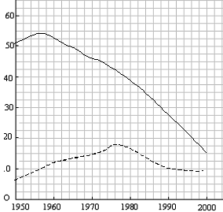
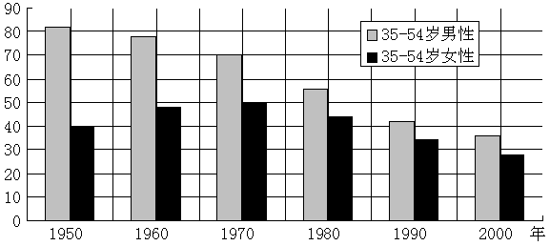
年
死于肺癌人数比率
35—54岁男性
35—54岁女性
吸烟人数比率
甲图
乙图

A．吸烟的男性和女性都死于肺癌
B．吸烟的量越大，患肺癌的可能性越大
C．死于肺癌人数比率与吸烟人数比率有关
D．开始吸烟的年龄越小，患肺癌的可能性越大

（08丽水）22．今年春夏之交，包括我市在内的很多地方发生了手足口病（即民间俗称的小儿烂嘴巴）。专家指出，引发手足口病的人类肠病毒有20多种（型），肠病毒71型（EV71）是其中一种，该病毒感染性强且致病率高，尤其是3岁以下的婴幼儿最易感染。预防该病主要应做好环境卫生、个人卫生和食品卫生。发现有该病例的学校，用漂白水进行有效消毒，同时要求学生饭前便后用肥皂或洗手液洗手，不喝生水，不吃生冷食物，避免接触患病儿童。根据上述材料回答：
(1)该传染病的病原体是 ▲ ；
(2)该传染病的易感人群是 ▲ ；
(3)采取消毒、洗手，要求不喝生水等预防措施，目的是 ▲ 。

（08宁波）35．2008年5月12日14时28分，我国四川发生了里氏8.0级的大地震。
（1）当地震发生的时候，人体会产生许多应激性反应，这是_______系统和内分泌系统相互配合、共同调节的结果。
（2）地震发生后，灾区有许多学生尚未走出痛失亲人的阴影，目前正处于健康和疾病的过渡状态，即_______状态，急需心理援助。
（3）“大灾之后防大疫”。地震发生数天后，为了预防_______（填“传染病”或“遗传病”）流行，救灾部队和卫生防疫部门对灾区进行了大规模的消毒杀菌行动。
4）今后，如果在教室里感觉到大地震动以后，我们应尽快做到_______。（请写出一条相关的避灾措施）
（08台州）9．2008年5月8日，经过严格选拔的15名登顶队员将奥运圣火顺利送上珠峰（海拔8844.43米）。这些登顶队员与平常人在生理上的主要区别在于（ ）
A．血液中红细胞含量较多 B．身材比较高大
C．血糖含量远高于正常人 D．心率比正常人快

